Отчёт по лабораторной работе 1

по предмету: научное программирование

Дидусь Кирилл Валерьевич

Содержание

# Цель работы

Подготовка рабочего пространства. Инициализация GIT и настройка GitHub.

# Задание

– Создать базовую конфигурацию для работы с git. – Создать ключ SSH. – Создать ключ PGP. – Настроить подписи git. – Зарегистрироваться на Github. – Создать локальный каталог для выполнения заданий по предмету.

# Выполнение лабораторной работы

Зарегистровался на сайте GitHub. Создал SSH ключ и ввел на сайте GitHub. Установил ‘gh’, прошел авторизацию и скопировал шаблон репозитория на свое устройство. Добавил необходимые файлы и выполнил команды ‘git add .’ и ‘git push’ для загрузки на github.

Таким образом был настроен и сконфигурирован рабочий репозиторий для выполнения лабораторных работ (рис. [-@fig:001]).

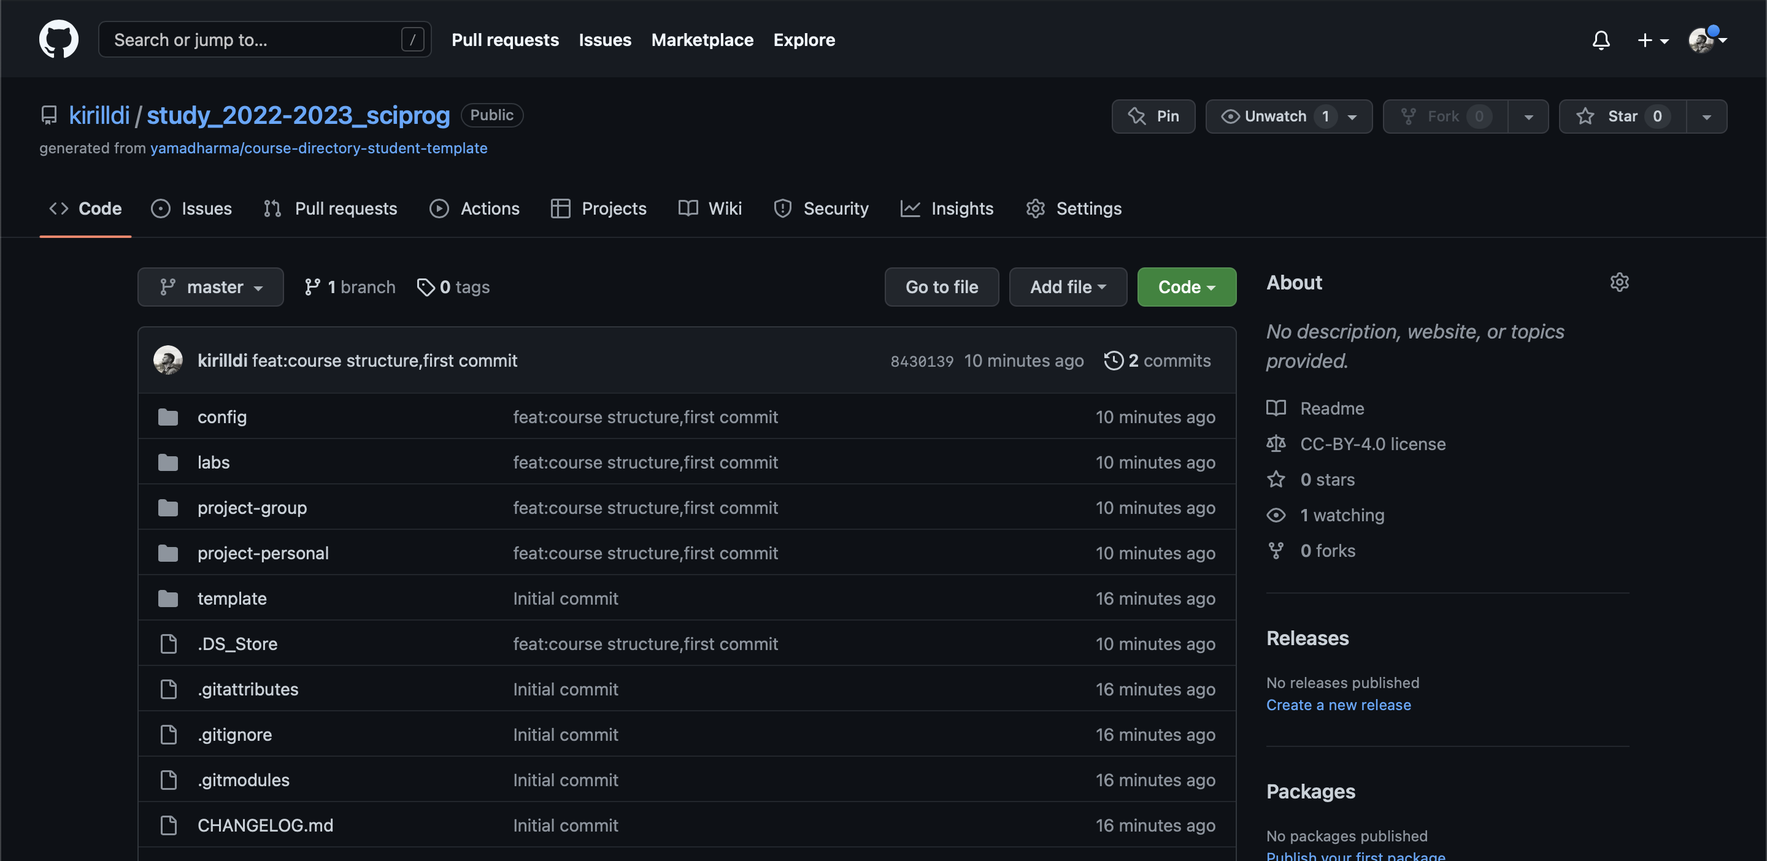

Репозиторий проекта на github

# Выводы

Результат выполнения работы настроенный рабочий репозиторий для выполнения лабораторных работ, с установленным ключом идентфикации ssh. В ходе работы освежил навыки работы с git